2023—2024学年高二下学期第一次学情检测
生物学试题（答案在最后）
考生注意：
1.本试卷分选择题和非选择题两部分。满分100分。考试时间75分钟。
2.答题前，考生务必用直径0.5毫米黑色墨水签字笔将密封线内项目填写清楚。
3.考生作答时，请将答案答在答题卡上。选择题每小题选出答案后，用2B铅笔把答题卡上对应题目的答案标号涂黑；非选择题请用直径0.5毫米黑色墨水签字笔在答题卡上各题的答题区域内作答，超出答题区域书写的答案无效，在试题卷、草稿纸上作答无效。
一、选择题（本题共16小题，每小题3分，共48分。在每小题给出的四个选项中，只有一项是符合题目要求的。）
1. 生命活动的进行依赖于能量驱动，不同生物获取能量的方式不尽相同。下列叙述正确的是（ ）
A. T₂噬菌体主要从宿主细胞的线粒体中获取能量
B. 蓝细菌可以通过分解叶绿体中合成的有机物来获取能量
C. 洋葱根尖所需能量可来自叶绿体中的ATP水解
D. 剧烈运动时，人体肌肉细胞主要通过有氧呼吸供能
【答案】D
【解析】
【分析】1、由原核细胞构成的生物叫原核生物，由真核细胞构成的生物叫真核生物；原核细胞与真核细胞相比，最大的区别是原核细胞没有被核膜包被的成形的细胞核，没有核膜、核仁和染色体，原核细胞只有核糖体一种细胞器，但原核生物含有细胞膜、细胞质等结构，也含有核酸和蛋白质等物质。
2、真核生物有绿藻、衣藻、真菌（如酵母菌、霉菌、蘑菇）、原生动物（如草履虫、变形虫）及动、植物等；原核生物有蓝藻（如颤藻、发菜、念珠藻、蓝球藻）、细菌（如乳酸菌、硝化细菌、大肠杆菌等）、支原体、放线菌等；此外，病毒没有细胞结构，既不是真核生物也不是原核生物。
【详解】A、T₂噬菌体专门寄生在大肠杆菌体内，大肠杆菌无线粒体，A错误；
B、蓝细菌无叶绿体，B错误；
C、洋葱根尖细胞不含叶绿体，C错误；
D、剧烈运动时，人体细胞主要由有氧呼吸供能，无氧呼吸也能提供少量能量，D正确。
故选D。
2. 癌细胞即使在氧气供应充足的条件下也主要依赖无氧呼吸产生ATP，这种现象称为“瓦堡效应”。下列说法正确的是（ ）
A. “瓦堡效应”导致癌细胞需要的葡萄糖比正常细胞少
B. 癌细胞中丙酮酸转化为乳酸的过程会生成少量ATP
C. 原癌基因和抑癌基因是癌细胞特有的基因
D. 消耗等量的葡萄糖，癌细胞呼吸作用产生的NADH比正常细胞少
【答案】D
【解析】
【分析】无氧呼吸分为两个阶段：第一阶段：葡萄糖分解成丙酮酸和[H]，并释放少量能量；第二阶段丙酮酸在不同酶的作用下转化成乳酸或酒精和二氧化碳，不释放能量。整个过程都发生在细胞质基质。
【详解】A、在产生等量ATP时，无氧呼吸消耗的葡萄糖较多，故“瓦堡效应”导致癌细胞需要的葡萄糖比正常细胞多，A错误；
B、无氧呼吸第二阶段不生成ATP，B错误；
C、正常细胞有原癌基因和抑癌基因，C错误；
D、无氧呼吸只有第一阶段产生少量的NADH，而有氧呼吸的第一阶段和第二阶段都能产生NADH，故消耗等量的葡萄糖，癌细胞呼吸作用产生的NADH比正常细胞少，D正确。
故选D。
3. 小肠是人体消化和吸收营养的主要器官，下图为小肠上皮细胞转运葡萄糖和Na⁺白的过程示意图。下列叙述错误的是（ ）
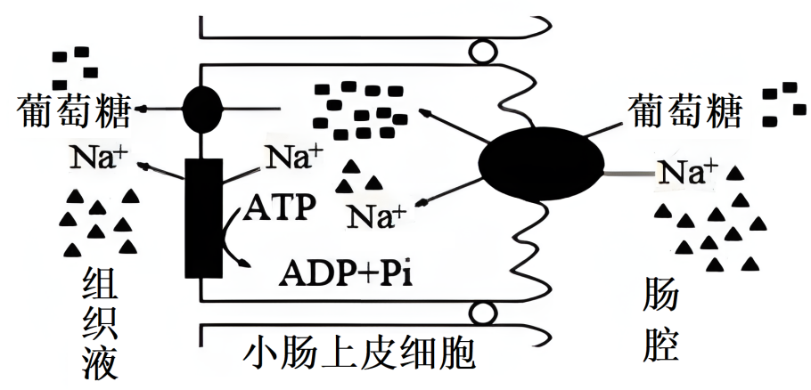
A. 葡萄糖从肠腔进入小肠上皮细胞时不需要消耗能量
B. 小肠上皮细胞释放Na⁺时主要由线粒体供能
C. 葡萄糖从小肠上皮细胞进入组织液的转运方式为协助扩散
D. 小肠上皮细胞吸收Na⁺能促进葡萄糖的吸收
【答案】A
【解析】

【分析】由图可知，葡萄糖进入小肠上皮细胞时，是由低浓度向高浓度一侧运输，属于主动运输；而运出细胞时，是从高浓度向低浓度一侧运输，属于协助扩散。Na⁺进入小肠上皮细胞时，是由高浓度向低浓度一侧运输，属于协助扩散。Na⁺运出细胞时，是通过Na⁺-K⁺泵转运由低浓度向高浓度一侧运输，需要消耗能量，属于主动运输。
【详解】A、葡萄糖进入小肠上皮细胞是由低浓度向高浓度一侧运输，所需的能量直接来源于Na＋浓度差造成的电化学梯度势能，属于主动运输，A错误；
B、小肠上皮细胞释放Na⁺时，需要消耗能量，主要由线粒体供能，B正确；
C、葡萄糖从小肠上皮细胞进入组织液，是从高浓度向低浓度一侧运输，需要借助蛋白质，属于协助扩散，C正确；
D、Na⁺从肠腔进入小肠上皮细胞，是由高浓度向低浓度一侧运输，浓度差造成的电化学梯度势能为葡萄糖的吸收提供能量，能促进葡萄糖的吸收，D正确。
故选A。
4. 2023年11月，颜宁当选为中国科学院院士，她专注于膜蛋白等领域的研究，做出了举世瞩目的成就。下列有关膜蛋白的叙述，错误的是（ ）
A. 囊性纤维病主要是由于控制氯离子运输的跨膜蛋白（CFTR蛋白）结构异常导致的
B. 膜蛋白在细胞膜内外两侧对称分布，保证了生命活动高度有序性
C. 胰岛素通过与其靶细胞膜上受体结合传递信息，发挥调节功能
D. 有些膜蛋白可能同时具有多种功能，如运输功能和催化功能
【答案】B
【解析】
【分析】细胞膜成分包括脂质、蛋白质和糖类，磷脂双分子层构成了膜的基本支架。蛋白质分子有的镶在磷脂双分子表面，有的部分或全部嵌入磷脂双分子层中，有的贯穿于整个磷脂双分子层。从作用上讲，有的可作为载体蛋白，在主动运输和协助扩散中起作用；有些蛋白覆盖在表面还可以和多糖结合形成糖蛋白，即糖被；有细胞识别的作用；有些具有催化作用等。
【详解】A、囊性纤维病主要是由于转运氯离子的跨膜蛋白（CFTR蛋白）结构异常导致的，A正确；
B、膜蛋白在细胞膜内外两侧不对称分布，保证了生命活动的高度有序性，B错误；
C、胰岛素等激素需要通过与其靶细胞膜上受体结合传递信息，发挥调节功能，C正确；
D、有些膜蛋白可能同时具有多种功能，如Na⁺-K⁺泵，同时具有运输功能和催化功能，D正确。
故选B。
5. 下图中甲、乙为某哺乳动物（基因型为AaBb）处于两个不同分裂时期的细胞示意图.，（不考虑基因突变和染色体变异）细胞分裂过程中每条染色体上的DNA含量变化曲线如图丙所示。下列相关叙述不正确的是（ ）
以上内容仅为本文档的试下载部分，为可阅读页数的一半内容。如要下载或阅读全文，请访问：https://d.book118.com/536132132003010104

